***APLIKASI PERPUSTAKAAN***

**Pembuatan Aplikasi Perpustakaan Berbasis Web**

Diajukan sebagai syarat untuk mengikuti

Ujian Nasioanl dan Uji Kompetensi Keahlian Rekayasa Perangkat Lunak

Tahun Pelajaran 2020-2021



Disusun Oleh

Nama : MUHAMMAD RIZKI

Kelas : XII-RPL 1

**KOMPETENSI KEAHLIAN REKAYASA PERANGKAT LUNAK**

**SMK CITRA NEGARA**

**KOTA DEPOK**

**2020**

### LEMBAR PENGESAHAN PROPOSAL

### *PROJECT WORK*

Nama Sekolah : SMK Citra Negara

Program Keahlian : Rekayasa Perangkat Lunak

Kode : **2072**

Alokasi Waktu : 24 jam

Nama Peserta : MUHAMMAD RIZKI

Judul Proyek : Aplikasi Perpustakaan

produk :

**APLIKASI PERPUSTAKAAN BERBASIS WEB**

Depok, Februari 2022

Menyetujui,

Kepala Program

Rekayasa Perangkat Lunak Ketua Pelaksana UKK,

……………………………. ……………………………

Mengetahui,

Kepala

SMK Citra Negara

**M.Djunaedi Lubis, S.Sn**

# KATA PENGANTAR

Puji dan syukur senantiasa saya panjatkan kehadirat Allah SWT, sehingga terlaksananya penulisan Proposal Uji Kompetensi Keahlian ini yang berjudul “Pembuatan Aplikasi Perpustakaan Berbasis Web”

Dalam penyusunan proposal ini, saya banyak menemukan masalah dan hambatan namun berkat dukungan dan bantuan dari berbagai pihak yang membantu baik secara langsung maupun tidak langsung. Akhirnya saya dapat menyelesaikan proposal ini.

Pada kesempatan yang baik ini saya menyampaikan terimakasih kepada :

1. Bapak Drs. H. Nasan, MM. selaku Ketua Yayasan SMK Citra Negara.
2. Bapak M. Djunaedi Lubis, S.Sn selaku Kepala SMK Citra Negara.
3. Ibu Salmah, S.Pd selaku wakil Kepala SMK Bidang Umum Citra Negara.
4. Ibu Endang Eva Yurita, M.E selaku Wakil Kurikulum SMK Citra Negara.
5. Bapak Bayu Akbar S, Amd selaku Kepala Program SMK Citra Negara.
6. Bapak Satria Yudha, S.Kom selaku Guru Pembimbing.
7. Kedua orang tua yang telah memberikan dukungan baik moril maupun materil yang tidak bisa kami nilai.
8. Teman-teman yang selalu memberikan semangat dan dukungan.

Semoga Allah memberikan balasan yang setimpal dan berlipat ganda. Penulis menyadari bahwa isi yang terkandung dalam penulisan proposal ini masih sangat sederhana dan jauh dari sempurna, untuk itu kritik dan saran yang bersifat membangun sangatlah penulis harapkan demi kesempurnaan dimasa yang akan datang.

Namun demikian penulis berharap semoga kesederhanaan ini bermanfaat khususnya bagi penulis sendiri maupun bagi pembaca. Dengan mengucapkan Alhamdulillah, akhirnya segala sesuatu penulis kembalikan hanya kepada Allah SWT

Depok, 1 Februari 2022

Penulis

MUHAMMAD RIZKI

# DAFTAR ISI

**LEMBAR PENGESAHAN i**

**SMK CITRA NEGARA** 1

**KOTA DEPOK** 1

**2020** 1

LEMBAR PENGESAHAN PROPOSAL i

*PROJECT WORK* i

KATA PENGANTAR ii

DAFTAR ISI iii

1.1 Latar Belakang 1

1.2 Identifikasi Masalah 2

1.3 Perumusan Masalah 2

1.4 Tujuan 2

1.5 Manfaat 3

1.6 Keungulan Produk 3

1.7 Sasaran / Target 3

BAB II 3

KEBUTUHAN PERANGKAT LUNAK 3

2.1 Gambaran Umum 3

2.2 Gambaran Perancangan 3

2.2.1 Role 4

2.2.2 Proses 4

2.2.3 Output 4

2.2.4 Kebutuhan Functional 4

2.2.5 Kebutuhan Non-functional 5

2.2.6 Kebutuhan Informasi 6

2.3 Antarmuka : 6

2.3.1 Antarmuka Perangkat keras : 6

2.3.2 Antarmuka Perangkat Lunak : 6

2.3.3 Antarmuka Jaringan : 6

BAB III 6

PEMODELAN PERANGKAT LUNAK 6

3.1 Definisi UML (Unified Modelling Language) 6

3.2 Use case diagram 7

3.2.1 Fungsi 7

3.2.2 Manfaat 7

3.2.3 Symbols 8

3.2.4 Use case diagram Library CN 8

3.3 Class diagram 9

3.3.1 Fungsi 9

3.3.2 Manfaat 9

3.3.3 Symbols 10

3.3.4 Class Diagram Library CN 11

BAB IV 11

PROSES PENGERJAAN 11

4.1 Tampilan User 11

4.1.1 Tampilan Register User 12

4.1.2 Tampilan Login User 12

4.1.3 Tampilan Home User 13

4.1.4 Tampilan Books List User 13

4.1.5 Tampilan Detail Book List User 14

4.1.6 Tampilan Empty Buckets User 14

4.1.7 Tampilan Buckets User 15

4.1.8 Tampilan Detail Bucket User 15

4.1.9 Tampilan Empty Loans User 16

4.1.10 Tampilan Loans User 16

4.1.11 Tampilan Detail Loan User 17

4.1.12 Tampilan Collections User 17

4.1.13 Tampilan Agreements User 18

4.1.14 Tampilan Detail Agreement User 18

4.1.15 Tampilan Transactions User 19

4.1.16 Tampilan Detail Transaction User 19

4.1.17 Tampilan Returns User 20

4.1.18 Tampilan Profile User 20

4.1.19 Tampilan Profile Teacher 20

4.2 Tampilan Admin 20

4.2.1 Tampilan Role Admin 21

4.2.2 Tampilan Role Homeeroom 24

4.2.3 Tampilan Untuk Semua Role Admin 25

4.3 Tampilan semua Layer – Admin dan User 31

4.3.1 Tampilan Forgot Password 31

4.3.2 Tampilan Reset Password 32

BAB V 32

ANGGARAN BIAYA DAN WAKTU PELAKSANAAN 32

5.1 ANGGARAN BIAYA 32

5.2 WAKTU PELAKSANAAN 32

BAB VI 33

PENUTUP 33

6.1 Kesimpulan 33

6.2 Saran 33

**BAB I**

**PENDAHULUAN**

## Latar Belakang

Perpustakaan adalah media penyimpanan yang bersifat susunan dan berlaku sebagai pusat informasi baik berupa karya ilmiah populer, novel, cerpen, mata pelajaran dan sebagainya.

Keperluan instansi dalam membangun perpustakaan adalah sebagai sarana komunikasi, pemahaman, penyikapan dan pembelajaran yang diterima melalui kumpulan buku yang dihimpun dalam satu susunan bahkan lebih.

Perpustakaan yang ada di SMK CITRA NEGARA saat ini masih menggunakan pengelolaan manual untuk penyetakaan data, pengambilan data, dan kegiatan transaksi yang selalu dilakukan selama ini. Ini sangat menunda keefektivitasan sarana digital untuk media pengelolaan data perpustakaan yang ada di SMK CITRA NEGARA. Kemudahan yang diterima siswa akan memudahkan juga untuk kemajuan perpustakaan dengan media digital yang selalu dapat diakses dirumah tanpa harus melihat daftar isi buku perpustakaan disekolah, melihat data laporan pribadi akan terstruktur dan tidak berantakan bahkan akan terhindar dari lupa. Dengan itu, sarana perpustakaan akan digemari untuk semua siswa di SMK CITRA NEGARA saat mereka perlu untuk menambahkan koleksi buku mata pelajaran atau buku yang lain.

Penerapan TI di perpustakaan dapat difungsikan dalam berbagai bentuk, yaitu sebagai sistem informasi manajemen perpustakaan dimana kegiatan atau pekerjaan yang dapat diintegrasikan dengan sistem informasi perpustakaan antara lain adalah pengadaan, inventarisasi, katalogisasi, sirkulasi bahan pustaka, serta pengelolaan data anggota dan statistik.

Selain sisi positif yang diterima siswa, pustakawaan yang mengelola perpustakaan akan dimudahkan untuk semua kegiatannya sebagai pustakawan. Ini sangat diharapkan akan memperbaiki kualitas pembelajaraan dan literasi siswa di sekolah kedepannya.

Pengembangan komputerisasi ini berbasis WEB yang dimana pengelolaan data akan disimpan otomatis dalam schema database yang telah dibuat. Dapat memiliki fitur seperti yang dijelaskan diatas. WEB APP tidak lepas dari Sistem Informasi. Sistem Informasi adalah sebuah gabungan antara perangkat yang terkomputerisasi dengan pengguna tekonologi dan digunakan untuk menunjang kegiatan operasional dalam sebuah organisasi, lembaga, perusahaan, atau perorangan.

Sistem Informasi dalam berbasis WEB dapat mengoptimalkan penggunaan, perawataan, pengawasan dan sebagainya. Dibandingkan dengan metode berbentuk manual sebelumnya, pengguna dapat menggunakan aplikasi yang dalam sebuah server dari jarak yang jauh tanpa perlu menginstall dan mengupdate ulang sebuah aplikasi. Karena terpusat pada database di server, dimungkinkan berribu-ribu data bahkan jutaan untuk sebuah perangkat lunak. Perlindungan dan kemanan data akan sangat dimungkinkan baik tanpa adanya gangguan jaringan saat maintainance dan update karena sebuah server memungkinkan aktif 99%.

## Identifikasi Masalah

Identifikasi masalah terkait Latar Belakang diatas adalah belum adanya aplikasi sistem informasi perpustakaan yang tersedia secara online untuk penggunaan umum.

## Perumusan Masalah

Perumusan masalah terkait Identifikasi Masalah diatas adalah bagaimana merancang sebuah sistem informasi yang tersedia secara online dan dapat diakses tanpa melihat langsung list buku di sekolah dan dapat meminjam buku dalam satu sentuhan.

## Tujuan

Adapun tujuan dari penulisan proposal uji kompetensi keahlian ini adalah:

1. Untuk memenuhi salah satu syarat menghadapi dunia penulisan.
2. Untuk memenuhi syarat dalam meneyelasaikan Uji Kompetensi Keahlian Rekayasa Perangkat Lunak di SMK CITRA NEGARA Depok
3. Untuk membangun sebuah sistem informasi Perpustakaan berbasis web

## Manfaat

Adapun manfaat dari penulisan proposal uji kompetensi keahlian ini adalah:

1. Diharapakan dapat menjadi sebuah rujukan untuk pembangunan sistem informasi Perpustakaan
2. Diharapakan dapat menambah motivasi bagi yang membaca dokumen ini

## Keungulan Produk

Adapun keunggulan produk adalah :

1. Media penyimpanan koleksi buku lebih aman dibanding prosedur manual
2. Dikhusukan untuk melihat list buku tanpa perlu datang kesekolah dan disertakan waktu pengambilan dan pengembalian
3. Estimasi waktu pengambilan, dan pengembalian terbilang cepat karena tanpa mencatat kembali apa yang dipinjam dan apa yang dikembalikan

## Sasaran / Target

Adapun sasaran atau target dari penulisan proposal uji kompetensi keahlian ini adalah:

1. Mayarakat
2. Lembaga Pendidikan
3. Lembaga Pemerintahan
4. Organisasi atau Komunitas

# 

# BAB II

# KEBUTUHAN PERANGKAT LUNAK

* 1. Gambaran Umum

Sama seperti pembangunan apikasi pada rata-rata, aplikasi ini meiliki dua interface utama yang dimana halaman user atauapun admin dapat melakukan crud pada masing-masing halaman.

* 1. Gambaran Perancangan
     1. Role

Terdapat 4 Role utama dalam aplikasi perpustakaan berbasis web, yaitu sebagai berikut :

1. Admin : Adalah hirarki paling tinggi, dapat dengan mutlak mengatur data siswa, walas, dan kepala sekolah serta data buku, catalog dan lain-lainnya.
2. Walas : Hirarki ini dapat memverifikasi data peminjaman, mengambil output berupa data yang berbentuk pdf dan tidak dapat melakukan perbaikan data buku, ataupun menambahkan dan menghapus data buku.
3. Siswa : Hirarki ini hanya dapat mengubah info dirinya sendiri, tidak bisa untuk mengatur proses dalam aplikasi dan hanya berhak dalam transaksi peminjaman.
   * 1. Proses

* Proses register user / walas
* Proses Login dan Lupa Password
* Proses menampilkan semua data identitas buku
* Proses menaruh data peminjaman dalam keranjang
* Proses menginput transaksi ke peminjaman
* Proses membatalkan peminjaman
* Proses mengupdate data buku, profile dan peminjaman
* Proses Logout
  + 1. Output

Output akan berupa perubahan interface setiap proses logika yang diolah dan akan berkutat kepada pengaplikasian metode CRUD.

* + 1. Kebutuhan Functional
* Sistem dapat melalukan validasi terkait data login
* Sistem dapat melakukan authorization terkait data login
* Sistem dapat melakukan registrasi terkait informasi user
* Sistem dapat menampilkan data identitas buku
* Sistem dapat mendeskripsikan relasi antar table
* Sistem dapat menampilkan data diri user
* Sistem dapat melakukan metode CRUD
* Sistem dapat melakukan validasi data peminjaman
* Sistem dapat mencetak data peminjaman
* Sistem dapat mengolah data peminjaman
* Sistem dapat menghapus data user
* Sistem dapat melupakan otentikasi
* Sistem dapat memberlakukan hak akses
  + 1. Kebutuhan Non-functional
       1. Software

Perangkat Lunak dimungkinkan untuk membangun sebuah aplikasi SI yang baik dan dapat berjalan sesuai dengan kehendak, adapaun perangkat lunak yang dibutuhkan sebagai berikut :

|  |  |  |
| --- | --- | --- |
| NO | Software | Kebutuhan |
| 1 | Sistem Operasi | Windows/MacOs/Linux ubuntu |
| 2 | Web server | Nginx (Laravel Valet) |
| 3 | Database | MySQL |
| 4 | Web browser | Chrome/Opera/Mozilla |
| 5 | Text Editor | Visual Studio Code |
| 6 | Framework | Laravel |

* + - 1. Hardware

Perangkat Keras menjadi penopang untuk sebuah aplikasi yang berjalan dimana dimungkinkan pengoperasian yang baik dan tanpa kendala. Adapun Perangkat keras yang dibutukan sebagai berikut :

|  |  |  |
| --- | --- | --- |
| NO | Spesifikasi | Kebutuhan |
| 1 | CPU | 2.6 GHz |
| 2 | Harddisk | 40-256gb |
| 3 | Ram | 512mb-4gb |
| 4 | Vga | 128mb-1gb |
| 5 | Monitor | 14-15 inch |

* + 1. Kebutuhan Informasi

Kebutuhan yang dibutukan sebagai berikut :

* Data diri Siswa
* Data diri Guru / Staff
* Data Buku
* Informasi perpustakaan
  1. Antarmuka :
     1. Antarmuka Perangkat keras :
* Mouse
* Keyboard
* Router
  + 1. Antarmuka Perangkat Lunak :
* Browsesr
* Excel
  + 1. Antarmuka Jaringan :
* Internet
* Http protokol
* Tcp protocol

# 

# BAB III

# PEMODELAN PERANGKAT LUNAK

* 1. Definisi UML (Unified Modelling Language)

UML (*Unified Modelling Language*) adalah suatu metode dalam pemodelan secara visual yang digunakan sebagai sarana perancangan sistem berorientasi objek. Awal mulanya, UML diciptakan oleh *Object Management Group* dengan versi awal 1.0 pada bulan Januari 1997.

UML juga dapat didefinisikan sebagai suatu bahasa standar visualisasi, perancangan, dan pendokumentasian sistem, atau dikenal juga sebagai bahasa standar penulisan *blueprint*sebuah *software.*

UML diharapkan mampu mempermudah pengembangan piranti lunak (RPL) serta memenuhi semua kebutuhan pengguna dengan efektif, lengkap, dan tepat. Hal itu termasuk faktor-faktor *scalability, robustness, security*, dan sebagainya.

* 1. Use case diagram

*Use case* diagram adalah satu dari berbagai jenis diagram UML (*Unified Modelling Language*) yang menggambarkan hubungan interaksi antara sistem dan aktor. *Use Case* dapat mendeskripsikan tipe interaksi antara si pengguna sistem dengan sistemnya.

Tentunya, use case diagram merupakan sesuatu yang mudah dipelajari. Langkah awal untuk melakukan pemodelan, tentu perlunya suatu diagram yang mampu menjabarkan aksi aktor dengan aksi sistem itu sendiri, seperti yang terdapat pada use case diagram.

* + 1. Fungsi
* Berguna memperlihatkan proses aktivitas secara benar dalam sistem
* Mampu menggambarkan proses bisnis yang terjadi
* Menjadi jembatan untuk membangun logika terhadap konsumen atas proses yang terjadi.
  + 1. Manfaat
* Menggunakannya sebagai kebutuhan verifikasi
* Menjadi gambaran interface sister
* Mengidentifikasi role / user siapa saja yang berinteraksi terhadap sistem.
* Memudahkan komunikasi
  + 1. Symbols

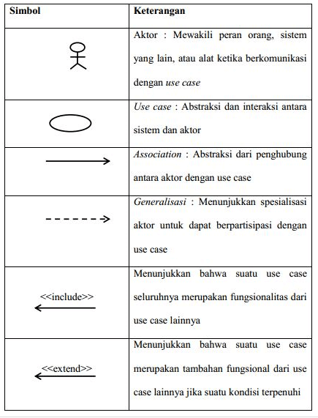

* + 1. Use case diagram Library CN

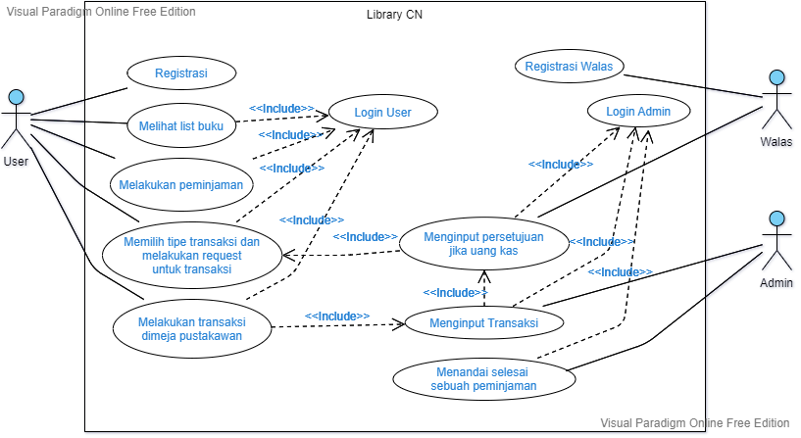

* 1. Class diagram

Class diagram  adalah jenis diagram struktur statis dalam UML yang menggambarkan struktur sistem dengan menunjukkan sistem class, atributnya, metode, dan hubungan antar objek.

Class diagram disebut jenis diagram struktur karena menggambarkan apa yang harus ada dalam sistem yang dimodelkan dengan berbagai komponen.

Berbagai komponen tersebut dapat mewakili class yang akan diprogram, objek utama, atau interaksi antara *class*dan objek. Class sendiri merupakan istilah yang mendeskripsikan sekelompok objek yang semuanya memiliki peran serupa dalam sistem.

Sekelompok objek ini terdiri atas fitur struktural yang mendefinisikan apa yang diketahui class dan fitur operasional yang mendefinisikan apa yang bisa dilakukan oleh class.

* + 1. Fungsi
* Menunjukkan struktur statis pengklasifikasian dalam suatu sistem
* Memberikan notasi dasar untuk struktur lain
* Dapat digunakan sebagai business analyst untuk membuat model sistem dari perspektif bisnis
  + 1. Manfaat
* Mampu mengilustrasikan model data untuk sistem informasi, terlepas dari apakah model data tersebut rumit atau sederhana.
* Memberikan gambaran umum mengenai skema aplikasi dengan lebih baik.
* Membantumu menyampaikan secara visual kebutuhan spesifik apa pun dari suatu sistem dan menyebarkan informasi tersebut ke bisnis.
* Terdapat bagan terperinci yang menyoroti kode spesifik yang perlu diprogram dan diterapkan ke struktur yang sesuai.
* Menyediakan deskripsi implementasi independen dari tipe yang digunakan dalam sistem untuk kemudian diteruskan di antara komponen-komponennya.
  + 1. Symbols

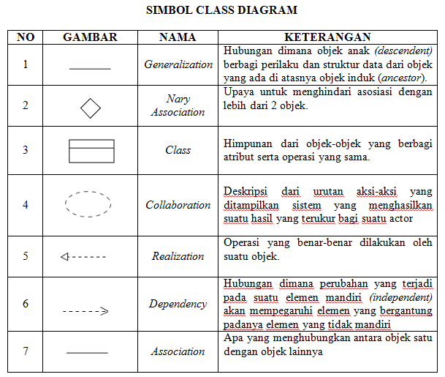

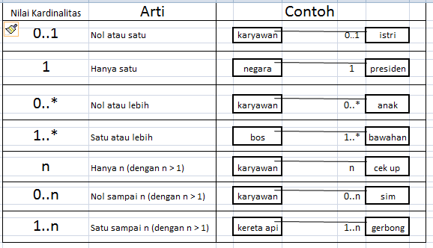

* + 1. Class Diagram Library CN

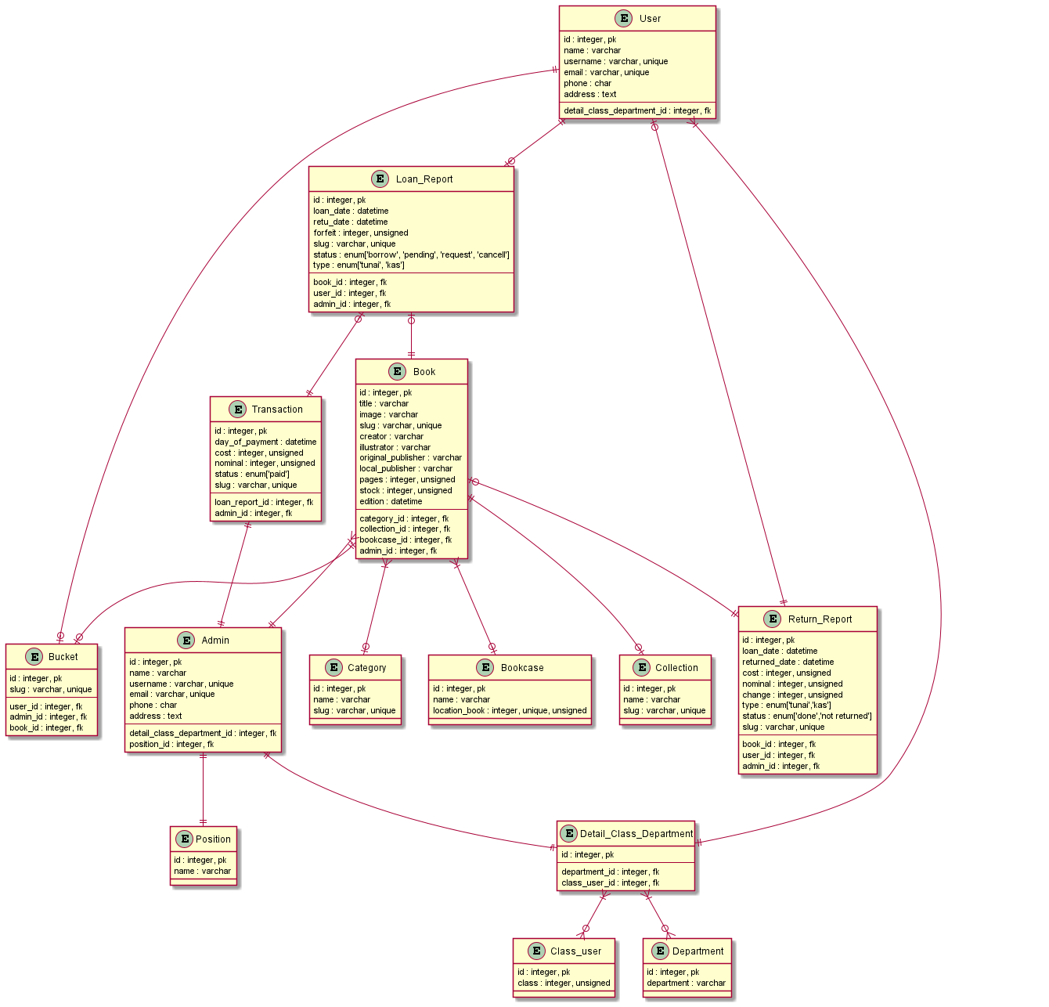

# 

# BAB IV

# PROSES PENGERJAAN

* 1. Tampilan User
     1. Tampilan Register User

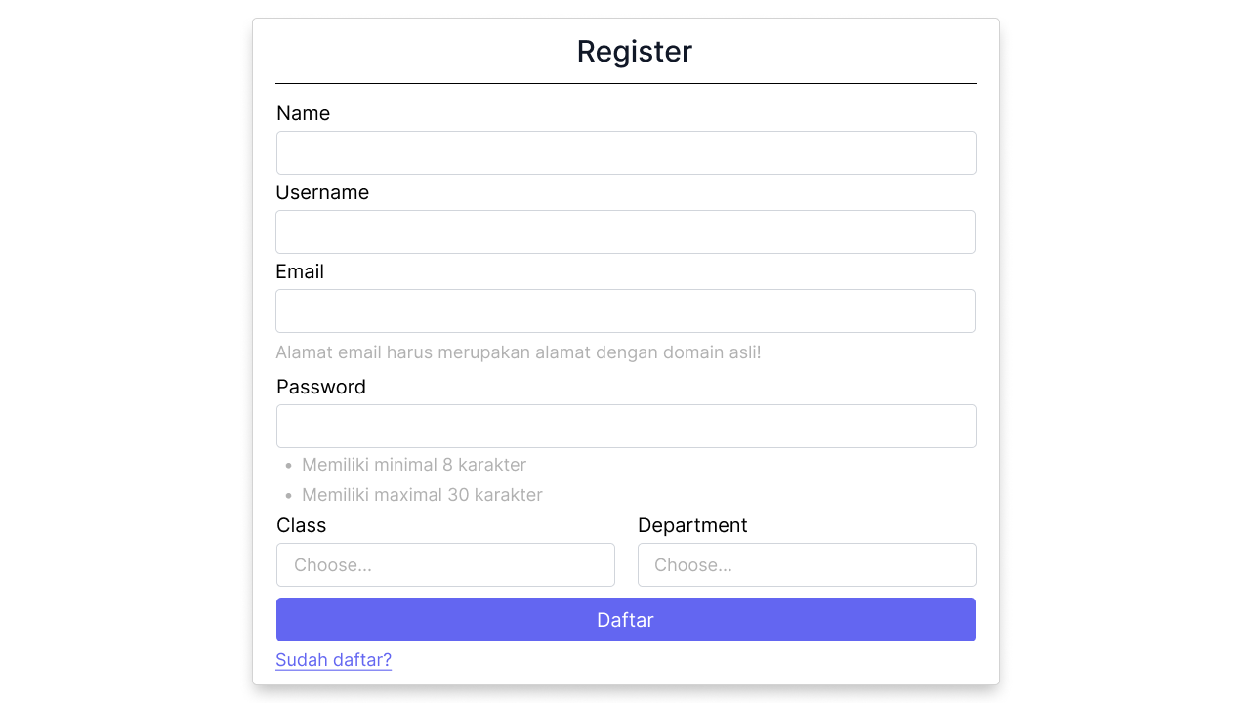

* + 1. Tampilan Login User

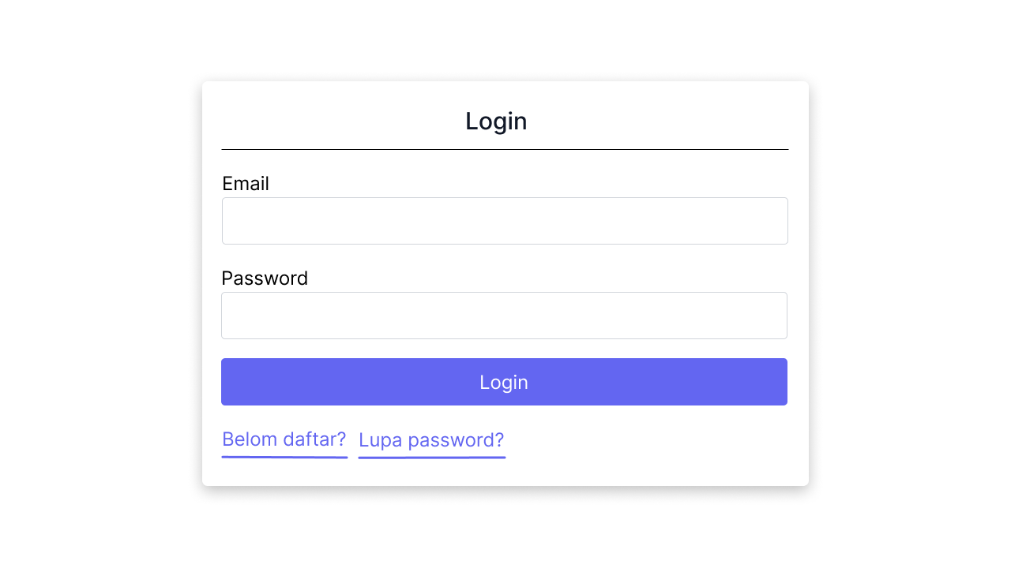

* + 1. Tampilan Home User

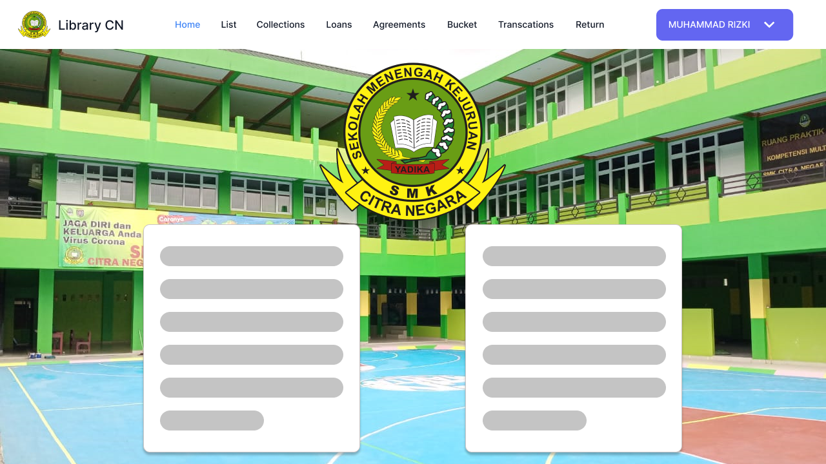

* + 1. Tampilan Books List User

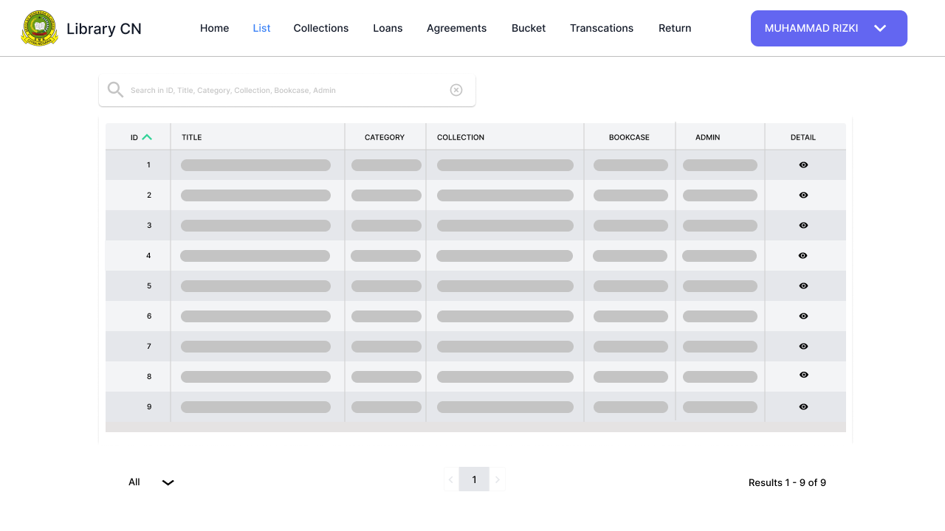

* + 1. Tampilan Detail Book List User

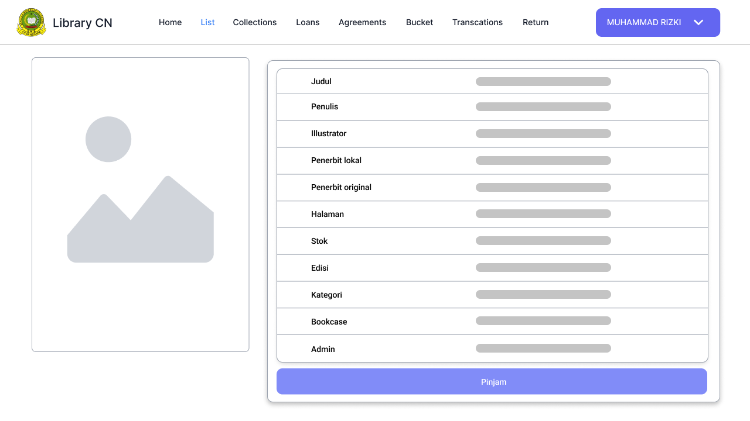

* + 1. Tampilan Empty Buckets User

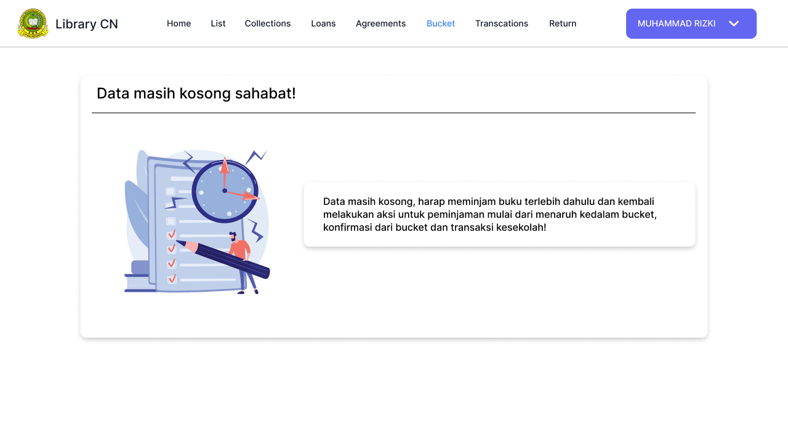

* + 1. Tampilan Buckets User

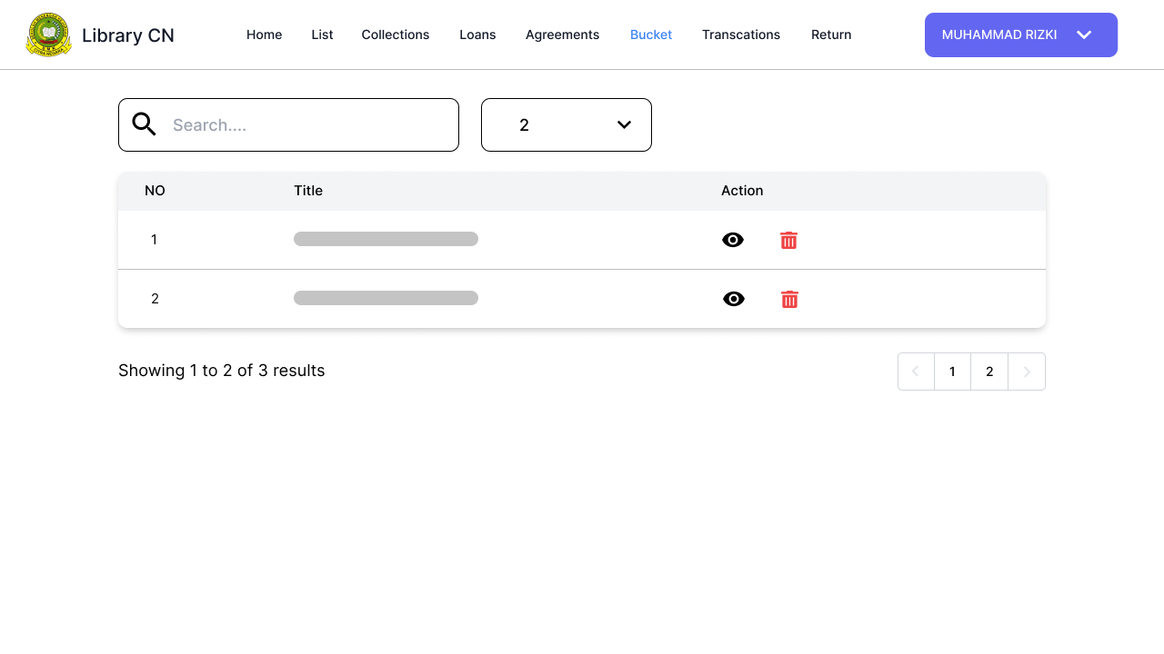

* + 1. Tampilan Detail Bucket User

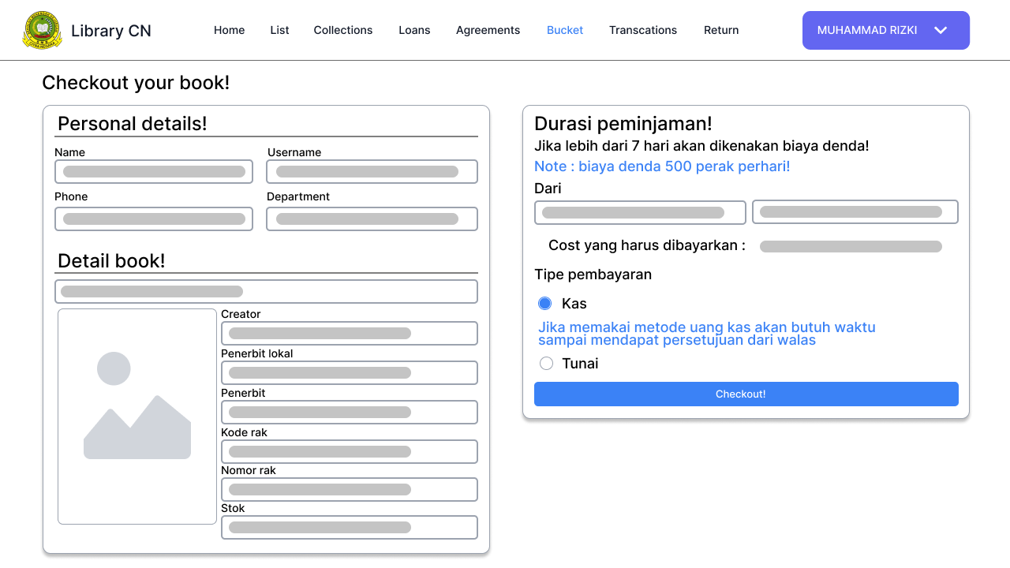

* + 1. Tampilan Empty Loans User

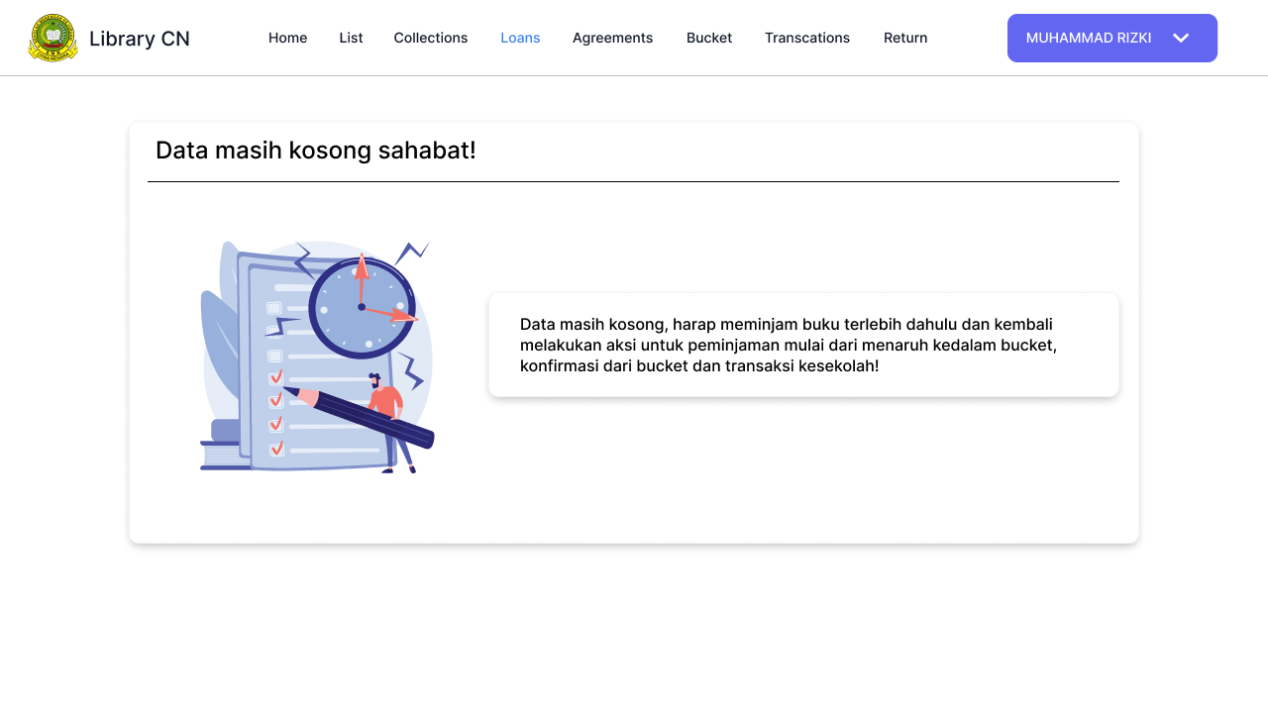

* + 1. Tampilan Loans User

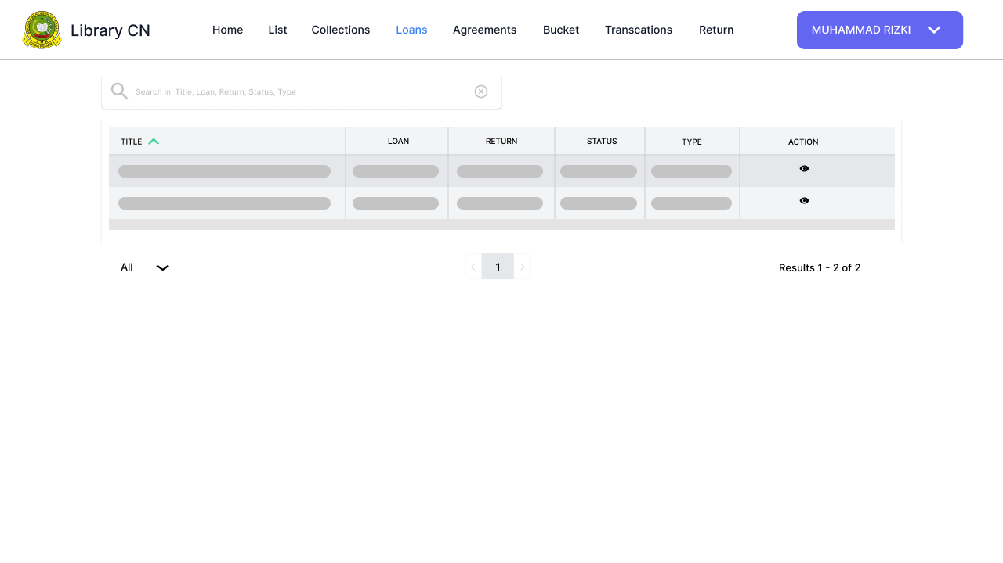

* + 1. Tampilan Detail Loan User

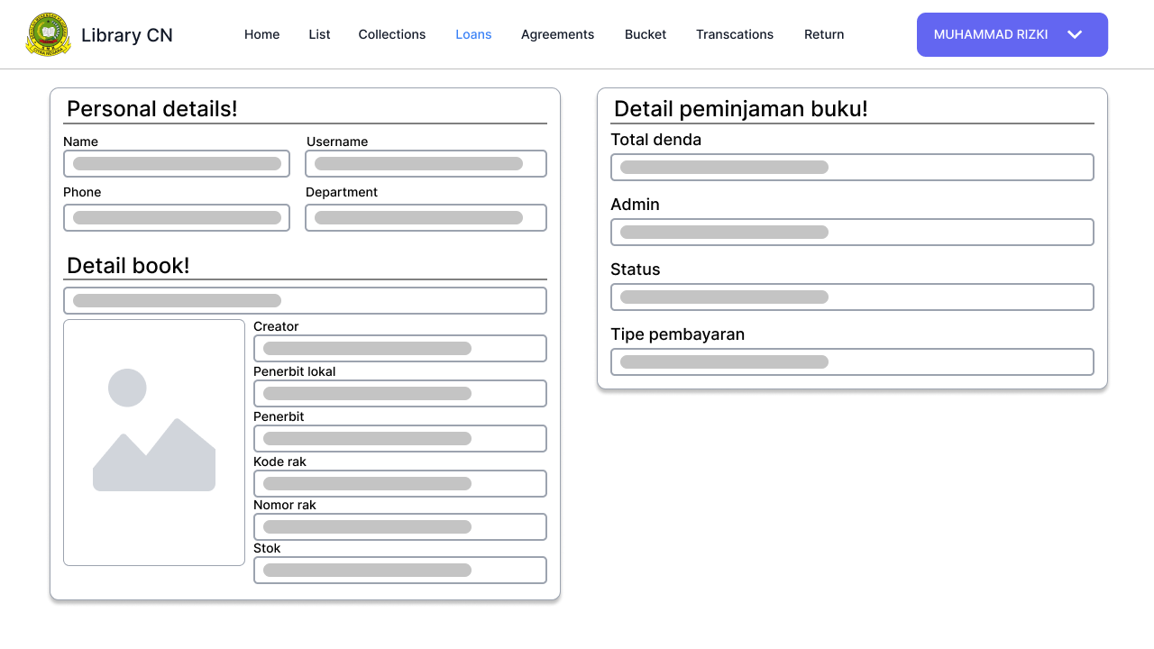

* + 1. Tampilan Collections User

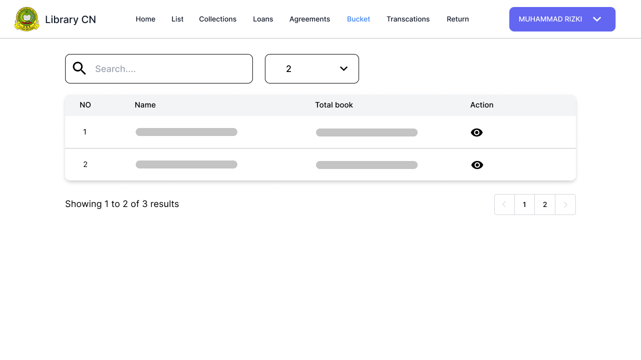

* + 1. Tampilan Agreements User

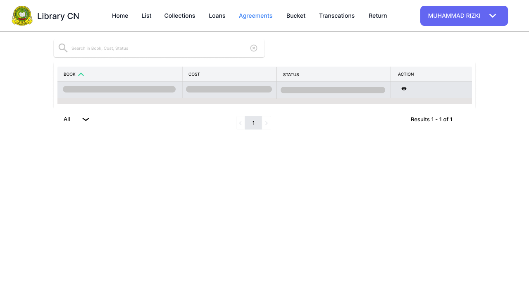

* + 1. Tampilan Detail Agreement User

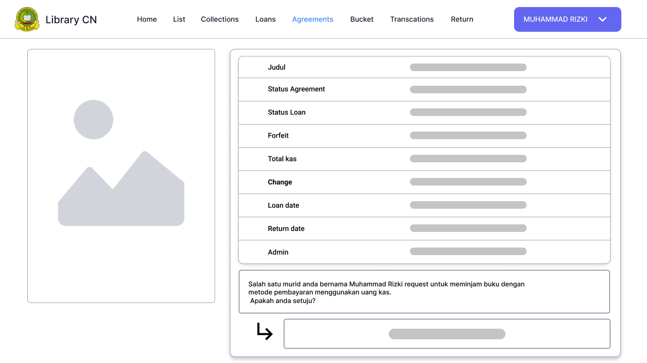

* + 1. Tampilan Transactions User

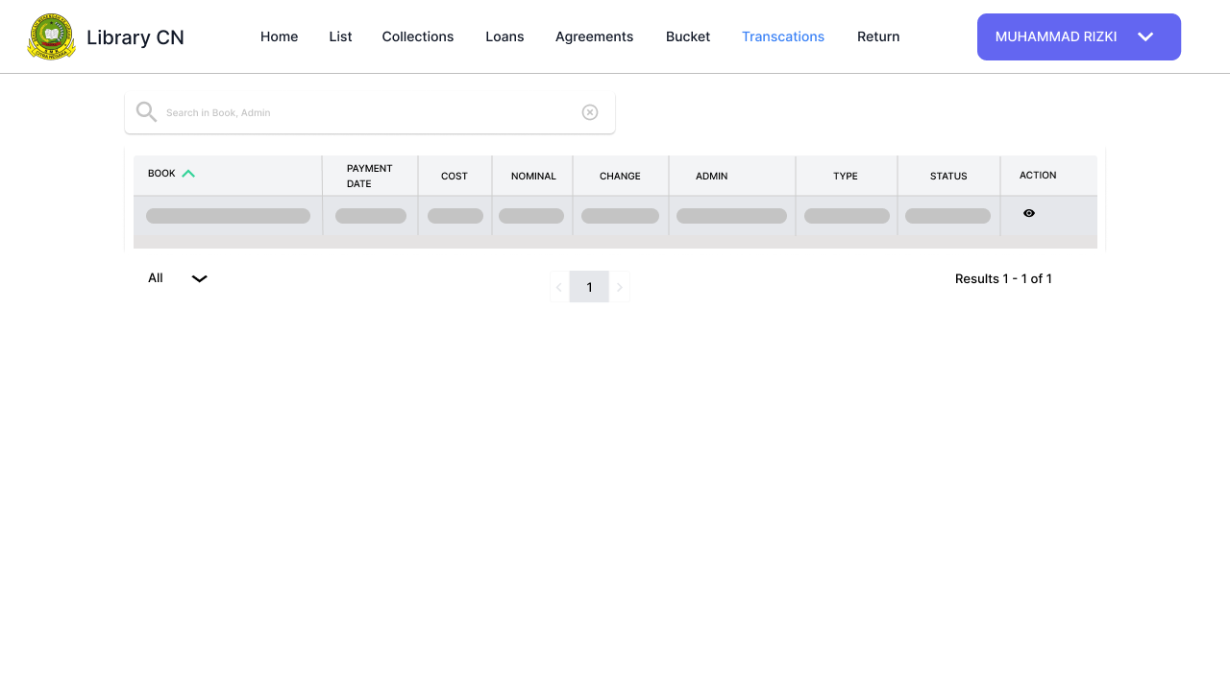

* + 1. Tampilan Detail Transaction User

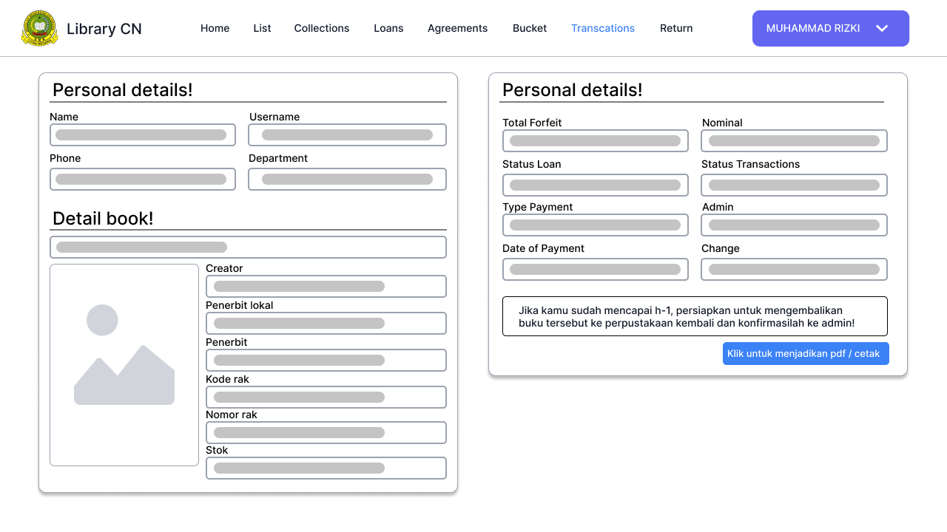

* + 1. Tampilan Returns User

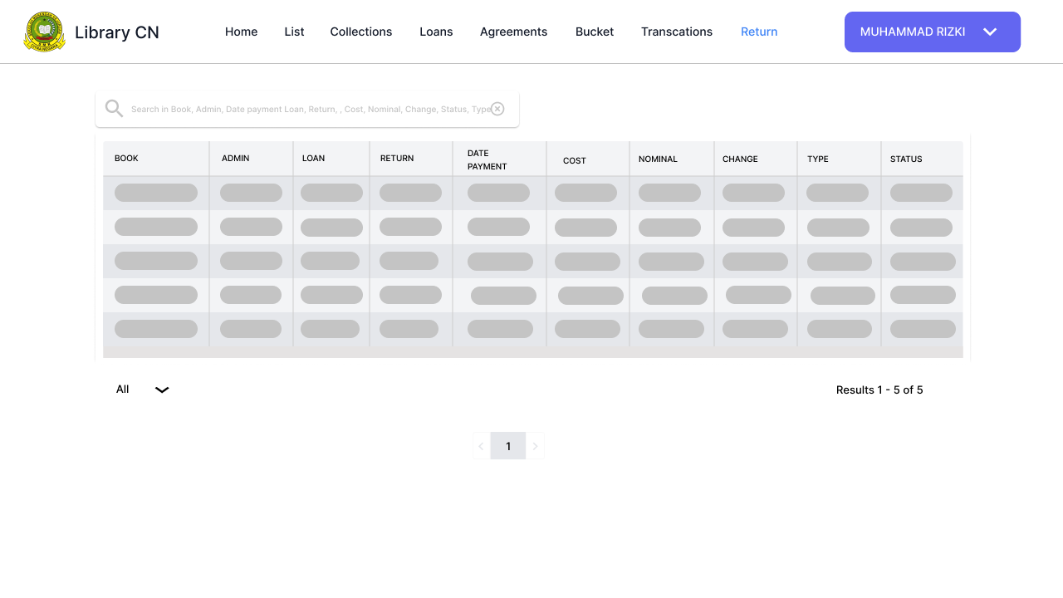

* + 1. Tampilan Profile User

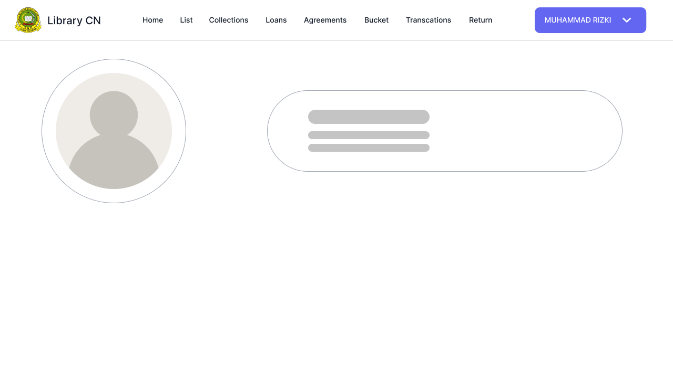

* + 1. Tampilan Profile Teacher
  1. Tampilan Admin
     1. Tampilan Role Admin
        1. Tampilan Dashboard Loans

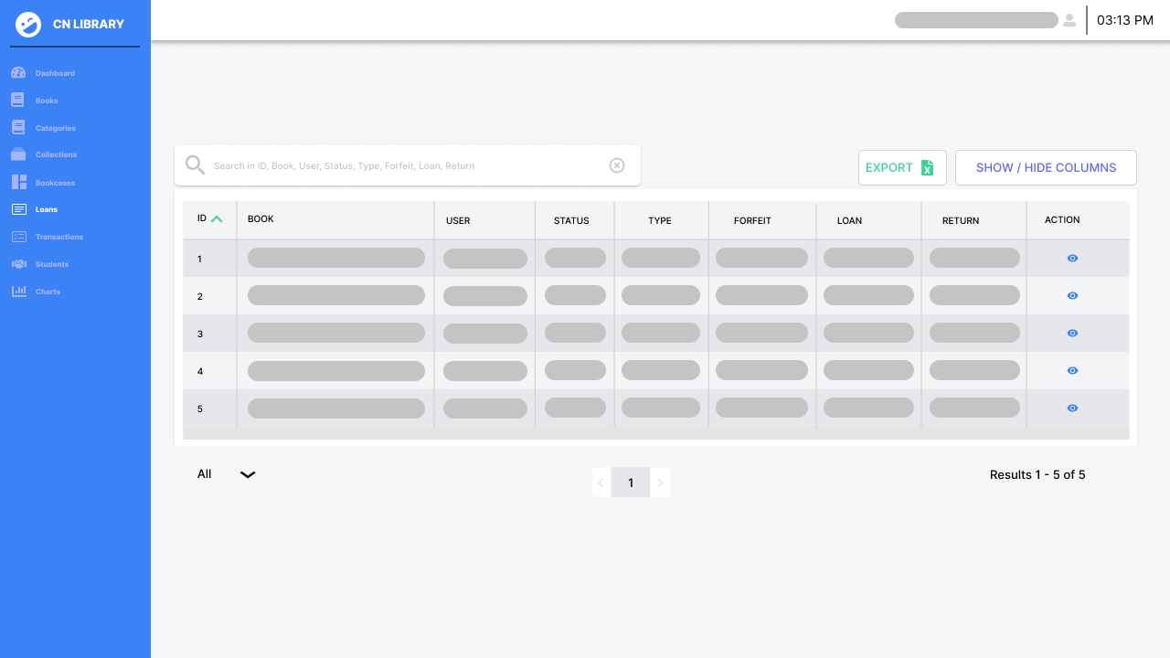

* + - 1. Tampilan Dashboard Detail Loan With Personal Cash

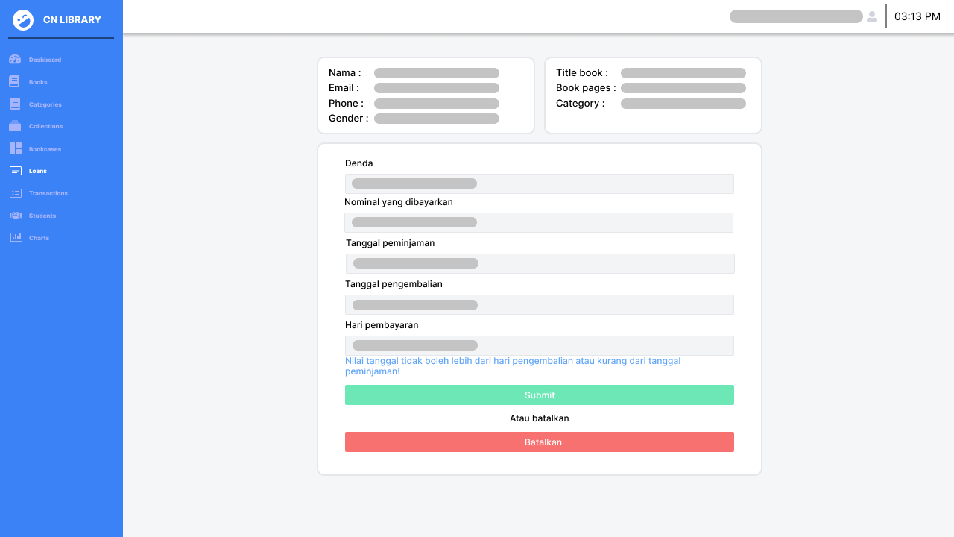

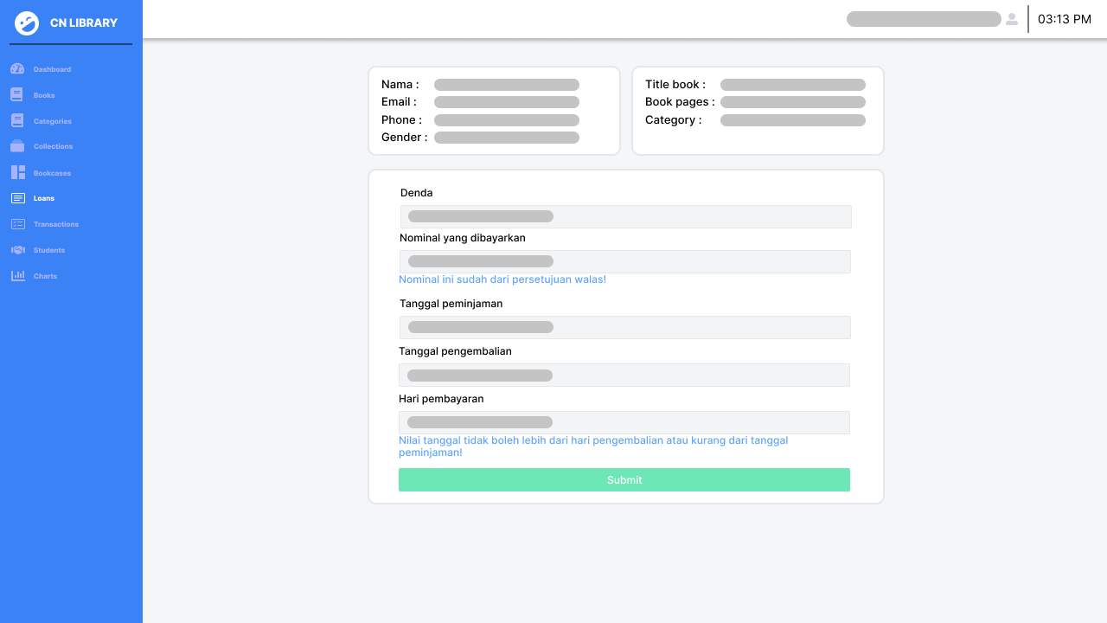

* + - 1. Tampilan Dashboard Success Detail Loan

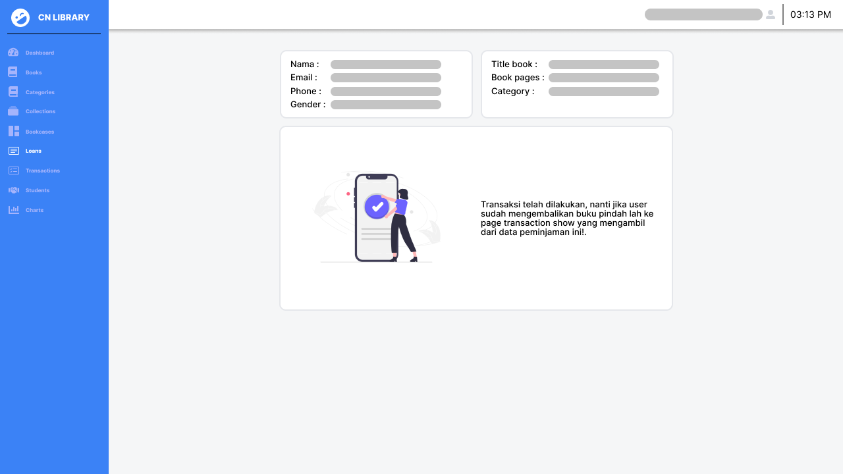

* + - 1. Tampilan Dashboard Transactions

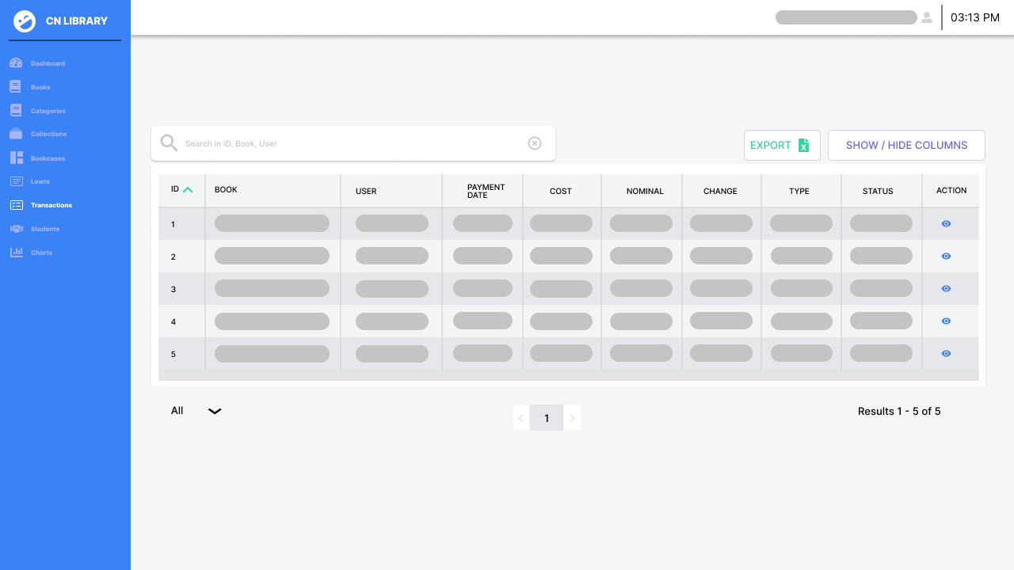

* + - 1. Tampilan Dashboard Detail Transaction

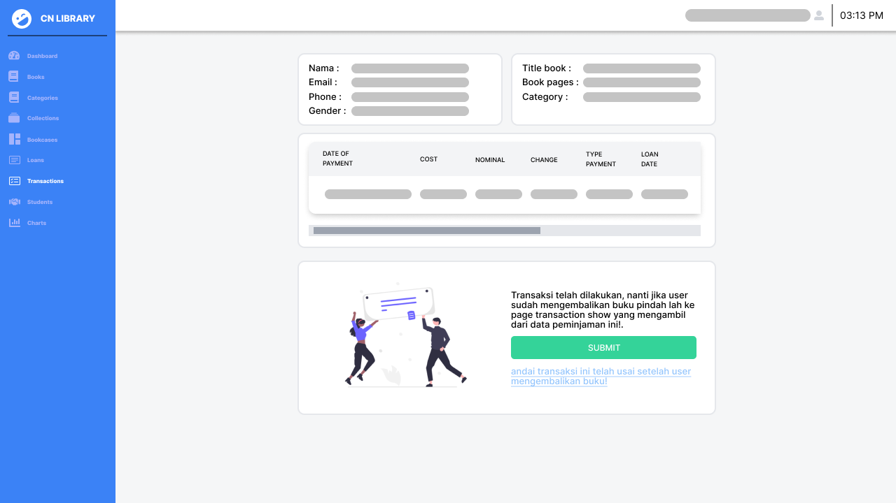

* + 1. Tampilan Role Homeeroom
       1. Tampilan Dashboard Agreements

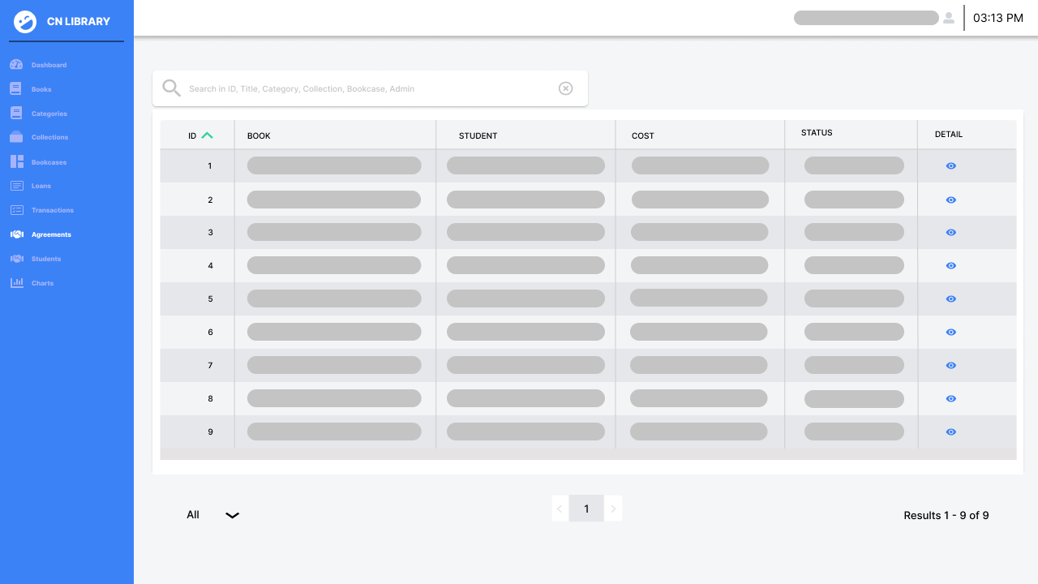

* + - 1. Tampilan Dashboard Detail Agreement

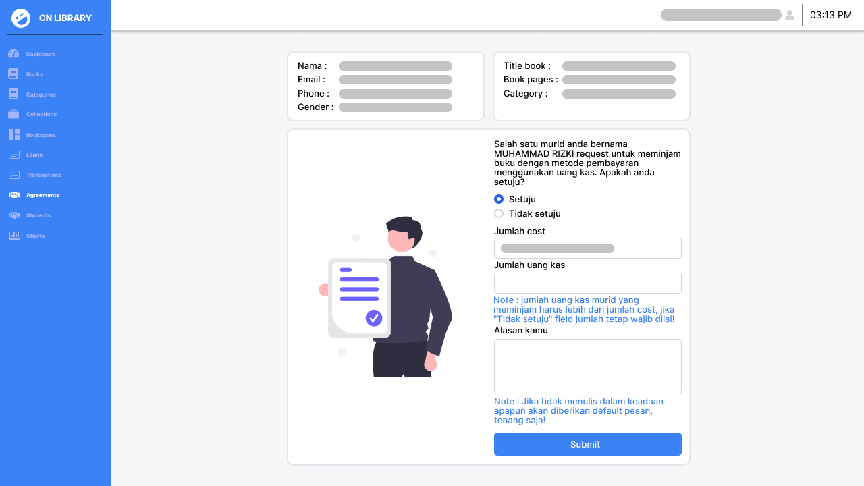

* + - 1. Tampilan Dashboard Success Detail Agreement
    1. Tampilan Untuk Semua Role Admin
       1. Tampilan Dashboard

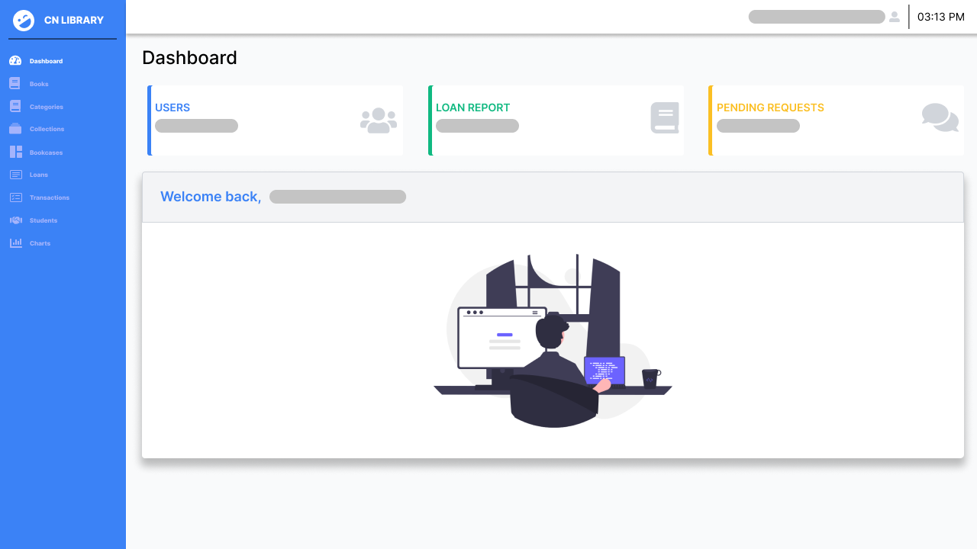

* + - 1. Tampilan Dashboard Book List

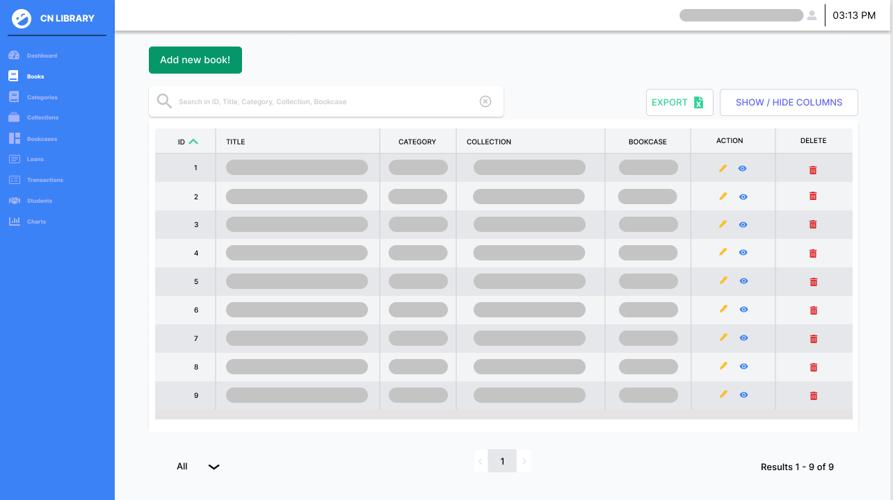

* + - 1. Tampilan Dashboard Categories

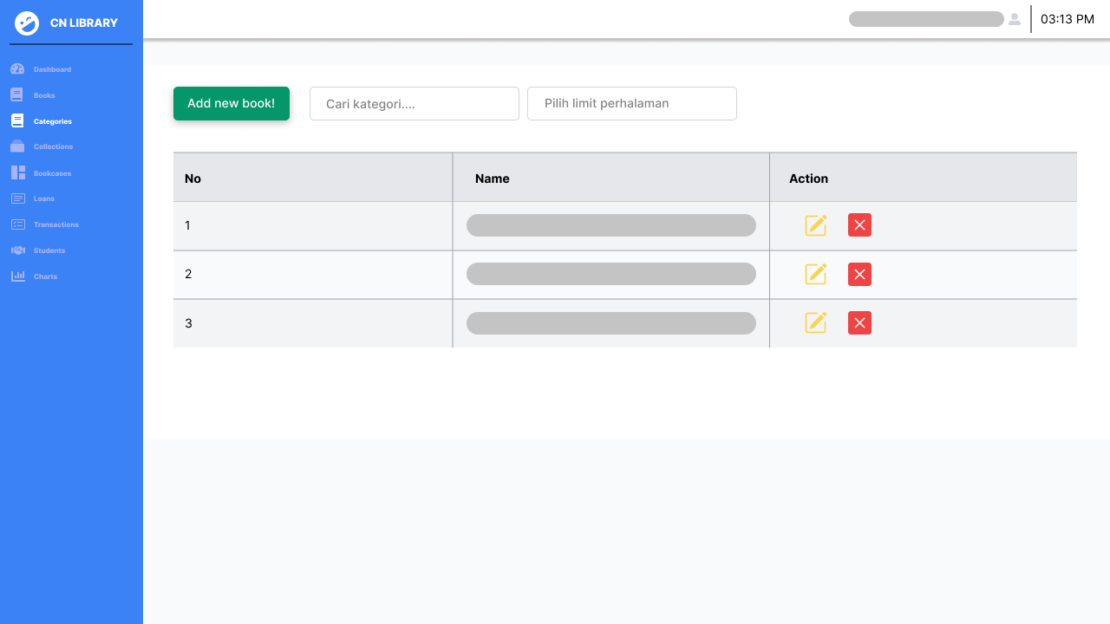

* + - 1. Tampilan Dashboard Collections

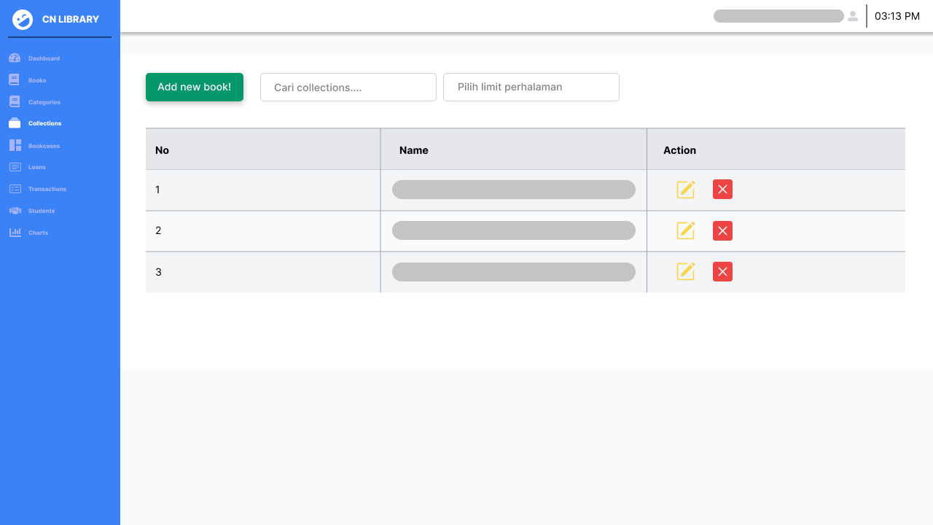

* + - 1. Tampilan Dashboard Bookcases

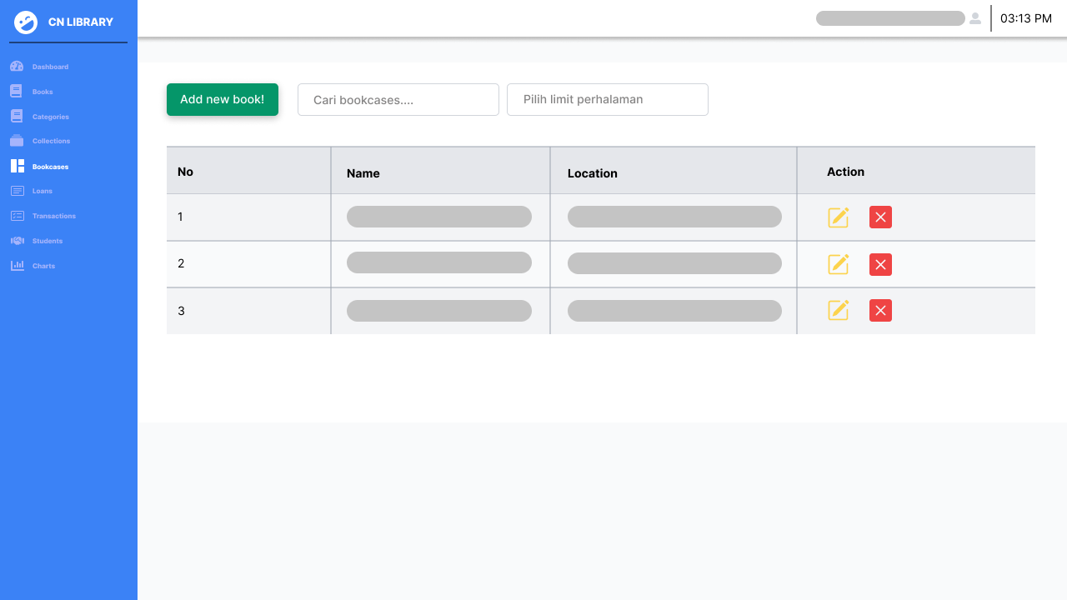

* + - 1. Tampilan Dashboard Students

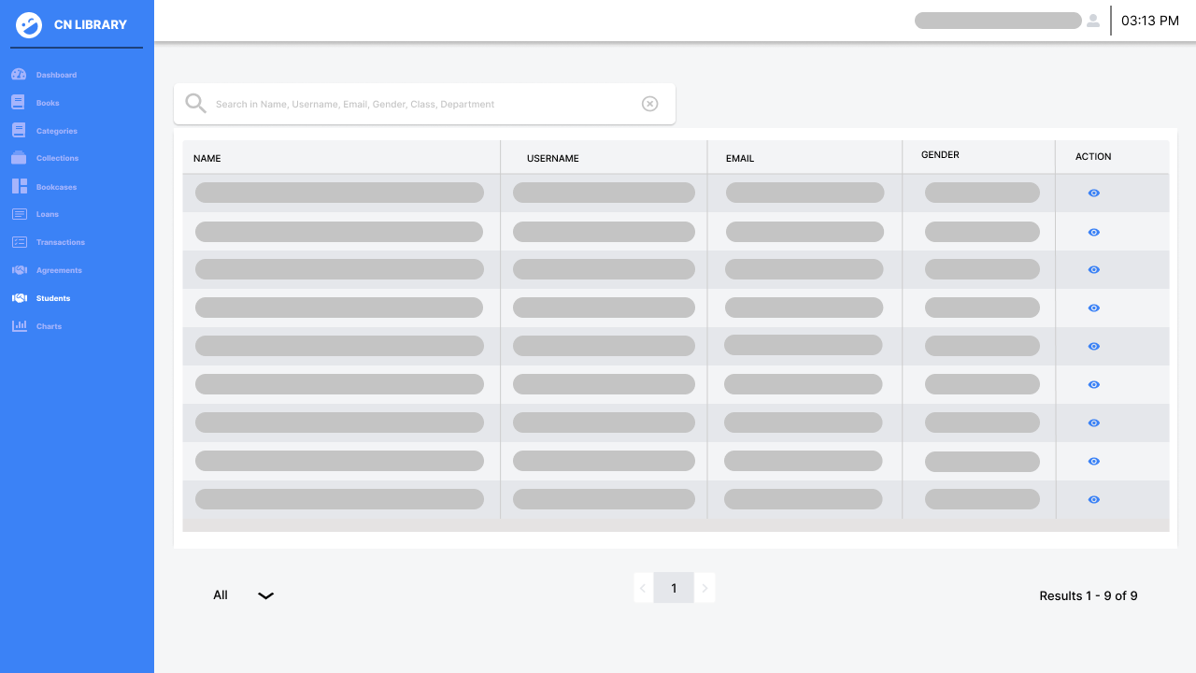

* + - 1. Tampilan Dashboard Detail Student

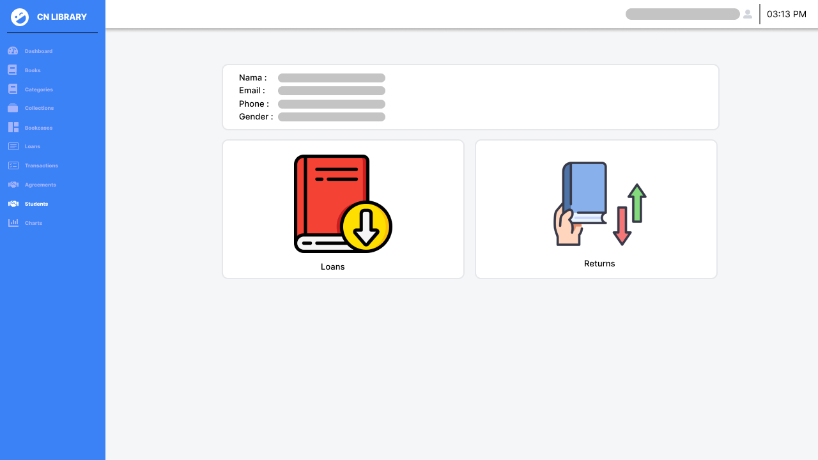

* + - 1. Tampilan Dashboard Detail Returns Student

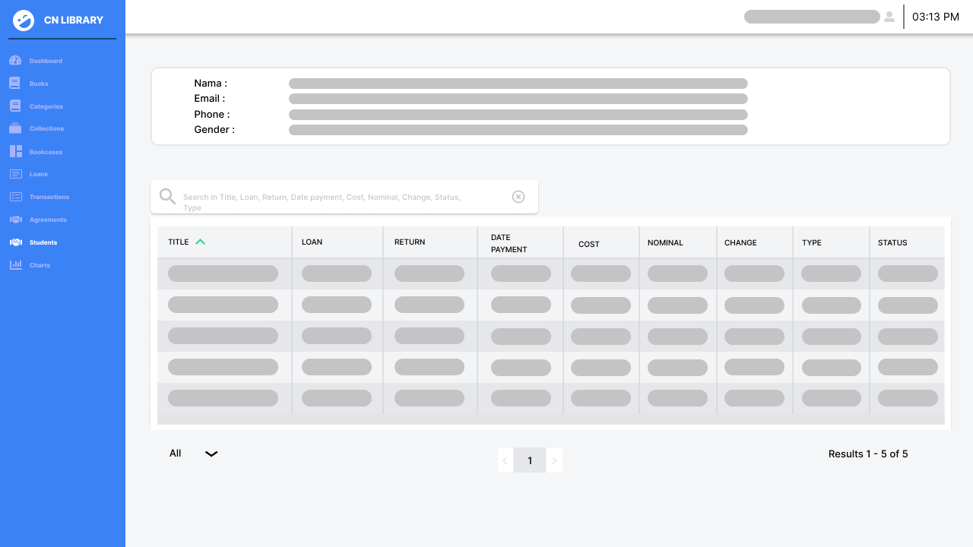

* + - 1. Tampilan Dashboard Profile

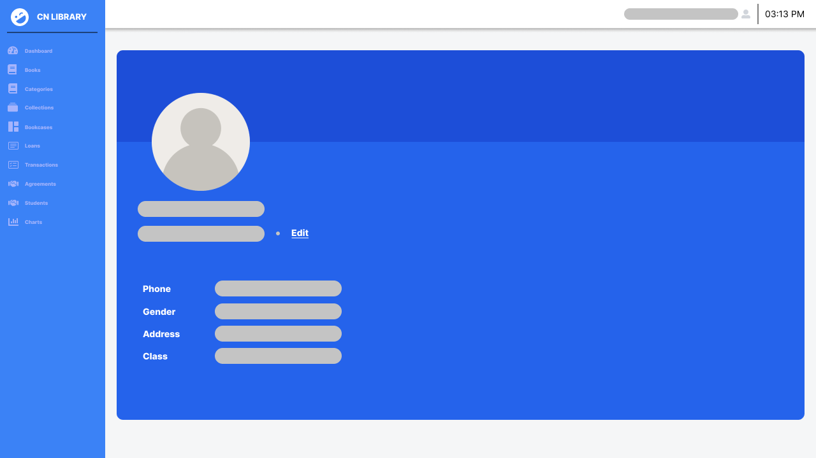

* + - 1. Tampilan Dashboard Update Profile

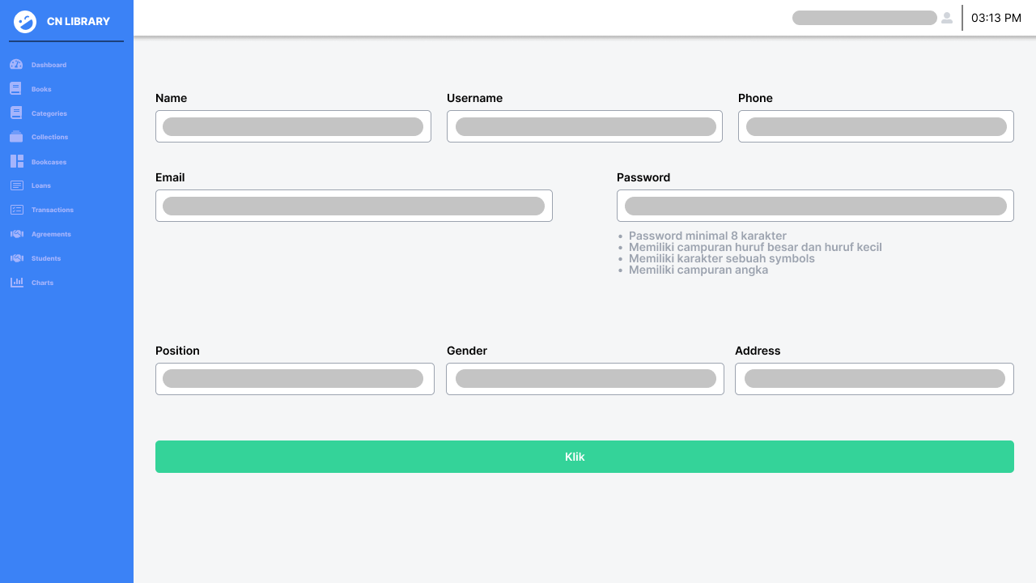

* + - 1. Tampilan Dashboard Charts

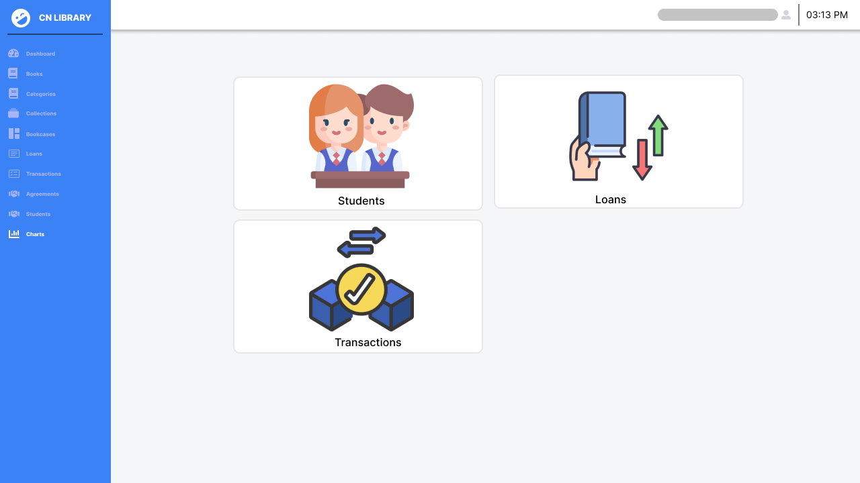

* + - 1. Tampilan Detail Charts

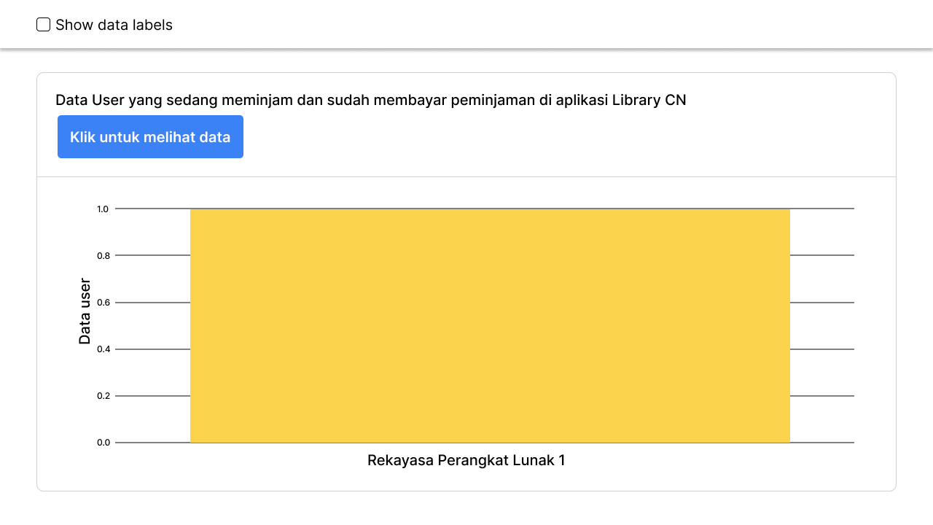

* + - 1. Tampilan Detail Data Charts

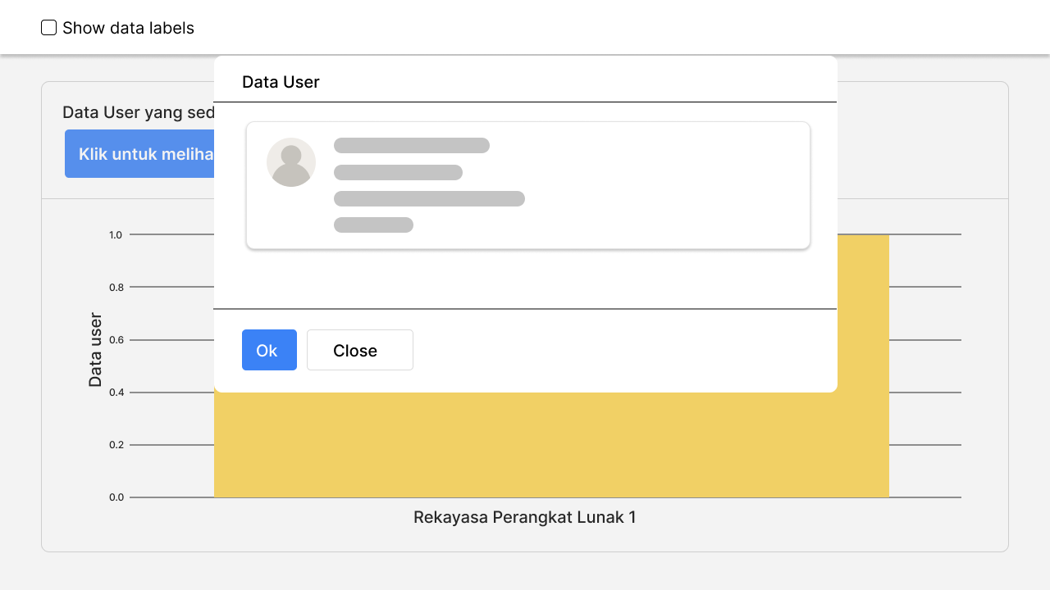

* 1. Tampilan semua Layer – Admin dan User
     1. Tampilan Forgot Password

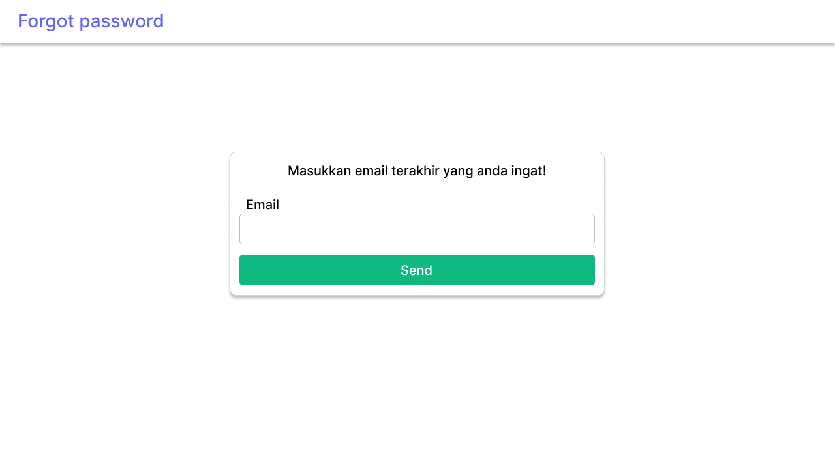

* + 1. Tampilan Reset Password

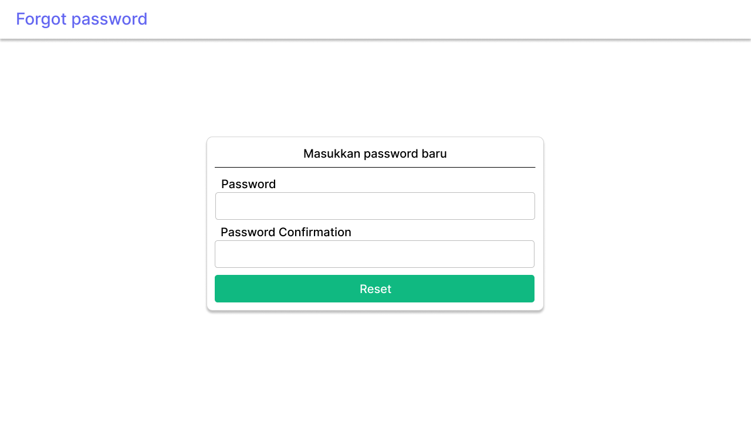

# BAB V

# ANGGARAN BIAYA DAN WAKTU PELAKSANAAN

* 1. ANGGARAN BIAYA

|  |  |  |  |  |
| --- | --- | --- | --- | --- |
| **NO** | **ANGGARAN** | **Ukuran** | **Jumlah** | **Harga** |
| **1** | **Account Github pro** | **-** | **1** | **Rp.703,512** |
| **2** | **Sublime text 4** | **-** | **1** | **Rp.1,421,382** |
| **3** | **Server hosting** | **160 GB** | **1** | **Rp.2,738,400** |
| **4** | **Aplikasi perpus** | **228 MB** | **1** | **Rp.3,500,000** |
| **5** | **development** | **-** | **1** | **Rp.5,000,000** |
| **Total** | | | | **Rp.13,363,294** |

* 1. WAKTU PELAKSANAAN

|  |  |  |  |  |  |  |  |  |  |  |  |  |  |  |  |  |  |
| --- | --- | --- | --- | --- | --- | --- | --- | --- | --- | --- | --- | --- | --- | --- | --- | --- | --- |
| **NO** | **KEGIATAN** | **JANUARI** | | | | **FEBRUARI** | | | | **MARET** | | | | **APRIL** | | | |
|  | | **1** | **2** | **3** | **4** | **1** | **2** | **3** | **4** | **1** | **2** | **3** | **4** | **1** | **2** | **3** | **4** |
| **1** | **Development** |  |  |  |  |  |  |  |  |  |  |  |  |  |  |  |  |
| **2** | **Proposal** |  |  |  |  |  |  |  |  |  |  |  |  |  |  |  |  |
| **3** | **Mockup** |  |  |  |  |  |  |  |  |  |  |  |  |  |  |  |  |
| **4** | **Uji Kom** |  |  |  |  |  |  |  |  |  |  |  |  |  |  |  |  |

# 

# BAB VI

# PENUTUP

* 1. Kesimpulan

Berdasarkan uraian-uraian yang telah dikemukakan dalam bab dan subab sebelumnya, Aplikasi Perpustakaan ini dapat menjadi sarana untuk membangun sistem pustaka digital dan pengolahan data peminatan untuk kegiatan literasi serta mendukung penuh aktifitas pembelajaran terhadap pemakaian pustaka buku.

* 1. Saran

Kegiatan tak lepas dari suatu hal, mungkin ini kendala terberat saat mendigitalisasi sebuah skema lama, tetapi kekurangan tersebut masih bisa disusun dalam sebuah skema lama dan digitalisasi. Kelebihan yang ditimbulkan akan berefek baik untuk melihat bagaimana adaptasi dan literasi lingkungan siswa yang akan membawa dirinya untuk maju.